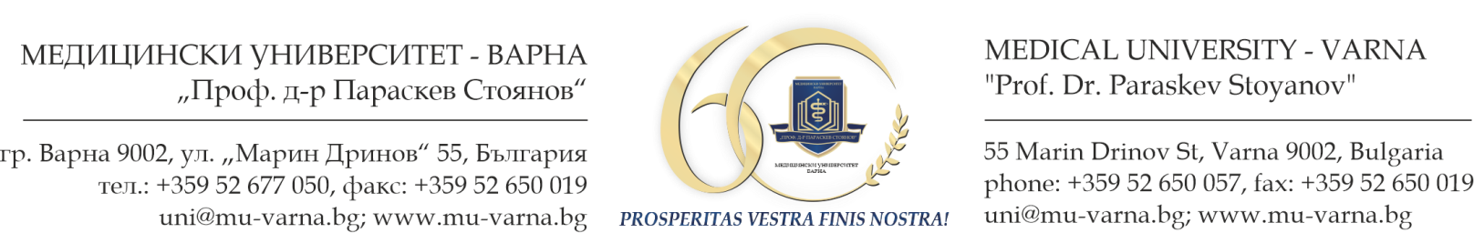
ДО
Г-Н РЕКТОРА НА МУ – ВАРНА

З А Я В Л Е Н И Е

От ..........................................................................................................................,
студент/ка в специалност ..............................................................................,
фак.номер ............................., .....................................курс
тел.номер ....................................., e-mail: ……………………….......................,

Уважаеми професор Игнатов,

Желая да участвам в класиране на студенти по реда на чл.95а от ЗВО и Наредба за условията и реда за осигуряване на заплащането на разходите за обучение на студенти със сключени договори с работодател /ДВ, бр. 7 от 26.01.2021 г./, до завършване на курса на обучението ми по горната специалност.
Декларирам, че съм запознат/а със съдържанието на Наредба за условията и реда за осигуряване на заплащането на разходите за обучение на студенти със сключени договори с работодател /ДВ, бр. 7 от 26.01.2021 г./ и произтичащите от това права и задължения, в случай, че бъда класиран.

Дата: ...................... 2021 г. ......................................
/подпис на студента/

